**LANDGANGSINFORMATIONEN CHRISTIANSØ / DÄNEMARK**

|  |  |
| --- | --- |
| **01.07.2024** | **Christiansø** gehört mit Frederiksø, Græsholm und vielen weiteren, kleineren Eilanden eines Schärengartens zum **Archipel Ertholmene**, den Erbseninseln, etwa 18 Kilometer nordöstlich von Bornholm. Auf den zwei Hauptinseln leben heute rund 90 Menschen. Als einzige Gebiete in Dänemark stehen Christiansø und Frederiksø außerhalb der Kommunal- und Regionseinteilung. Demzufolge zahlen die Einwohner keine Kommunalsteuer. Die Inseln sind dem Verteidigungsministerium unterstellt, das durch einen Administrator auf Christiansø vertreten ist. Als Bindeglied zwischen der Verwaltung und der Bevölkerung gibt es den Inselrat, dem sieben gewählte Bewohner des Eilands angehören.  Für die Inselbevölkerung gibt es heute einen Laden für Waren des täglichen Gebrauchs, eine Schule für Kinder bis zur 8. Klasse, eine Bibliothek, eine Kirche sowie ein eigenes Elektrizitäts-, Fernheiz- und Wasserwerk. Das Wasser wird mit einer Osmoseanlage aus Meer- und Grundwasser gewonnen. Es ist geplant, die Energieversorgung auf Windkraft und Wasserstoffbasis umzustellen. Alle weiteren Versorgungen erfolgen über die täglichen Fährverbindungen nach Bornholm. Im Winter läuft nur werktags einmal täglich das Postschiff die Insel an. Auf Frederiksø gibt es einen Fischverarbeitungsbetrieb, der sogenannte Christiansø-Heringe (Christiansø-sild) in Kräuterlake einlegt.  Die Maler Karl Isakson (1878–1922) und Edvard Weie (1879–1943) lebten und arbeiteten regelmäßig auf Christiansø und machten das Eiland so zu einem der geografischen Fixpunkte der dänischen Landschaftsmalerei. Bornholms Kunstmuseum besitzt einige ihrer Werke in seiner Sammlung. |
| **Pier:**  **Währung:**  **Sehenswertes:**  **Kleines Dansk-ABC** | MS Amadea liegt vor Christiansø **auf Reede**. Sie werden mit den bordeigenen Tenderbooten an Land gebracht. Das Zentrum erschließt sich direkt im Anschluss an die Tenderpier.  Die **Dänische Krone (DKK)** ist die offizielle Landeswährung.  Offizieller Wechselkurs: 1 EUR = ca. 7,46 DKK - 100 DKK = ca. 13,40 EUR  EC- und Kreditkarten werden i.d.R. akzeptiert.  Hinter dem Anleger der Tenderboote in Christiansø gelangt man nach links zum **einladenden Gartenrestaurant** vor der Kirche sowie dem **Großen Turm** gegenüber, in dem der **Leuchtturm** emporragt, der für eine herrliche Aussicht bestiegen werden kann. Nach rechts führt die **kopfsteingepflasterte Promenade** in den **beschaulichen Siedlungskern**. Zu beiden Seiten beginnen Wanderwege, die die Insel umrunden und über die man auch die überall verstreut liegenden **Ruinen der** **einstigen Seefestung** mit mehreren Kanonen bestückten Küstenbatterien aus dem Jahr 1684 erreicht. Eine 30 Meter lange Fußgängerbrücke verbindet Christiansø gleich am Hafen mit der Nachbarinsel Frederiksø, wo weitere historische Siedlungsteile zu sehen sind und im Pulverturm ein Inselmuseum eingerichtet ist (geöffnet von 08.00 bis 19.00 Uhr; Eintritt: 40,- DKK).  Guten Tag = God dag  Ich möchte bitte… = Venligst Jeg vil have en…  eins, zwei, drei = en, to, tre  Kaffee, Bier, Wein = kaffe, øl, vin  Danke = tak  Auf Wiedersehen = Farvel |

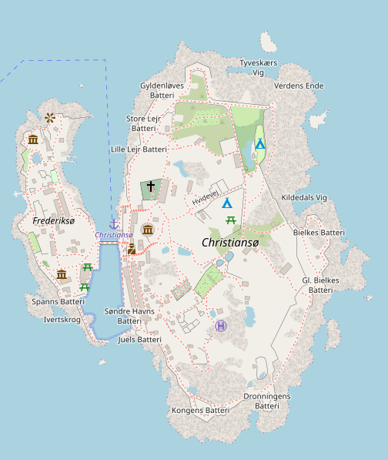

Quelle: www.openstreetmap.org

Weitere Informationen über die Region finden Sie in Ihrem MARCO POLO Reiseführer ab Seite 51!  
**Ihr Phoenix-Team wünscht Ihnen schöne Eindrücke auf Christiansø / Dänemark!  
(Angaben gemäß Agentur & Internet – ohne Gewähr!)**